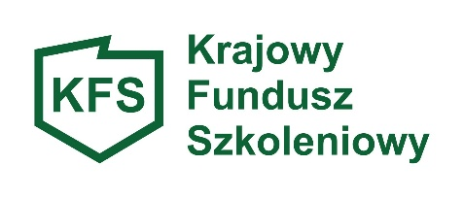


POWIATOWY URZĄD PRACY
ul. Bieszczadzka 5, 38-400 Krosno, tel. 43 213-89, 43 617-19, www.krosno.praca.gov.pl
adres do e-doręczeń: AE:PL-48980-80386-DFERR-34

Załącznik nr 12

Miejscowość, data ……………………

Pieczęć firmowa Pracodawcy

………………………………

Oświadczenie Pracodawcy o spełnieniu Priorytetu 12

(Wsparcie rozwoju umiejętności i kwalifikacji osób z niskim wykształceniem)

Oświadczam, że pracownik(cy)/pracodawca* planowany(i) do objęcia wsparciem ze środków Krajowego Funduszu Szkoleniowego nie mają świadectwa dojrzałości, w tym nie ukończyły szkoły na jakimkolwiek poziomie.

………………………………

Podpis i pieczątka pracodawcy

*niepotrzebne skreślić

